实验一：图像滤波
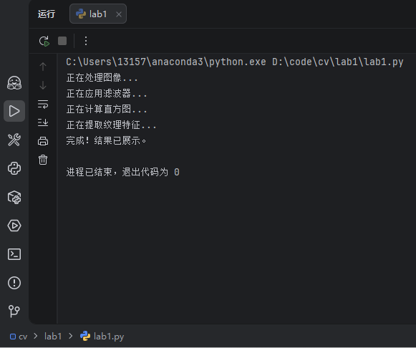
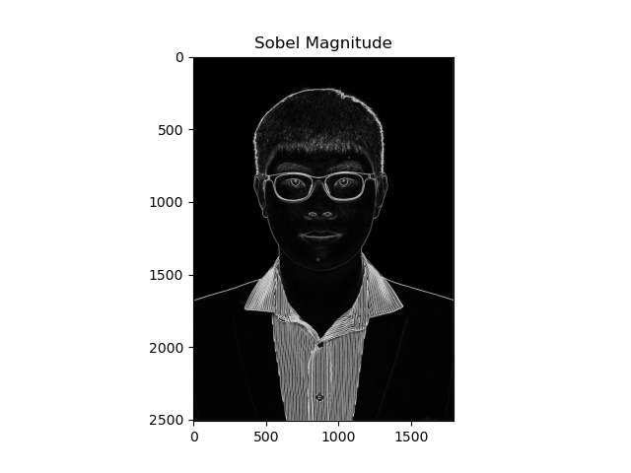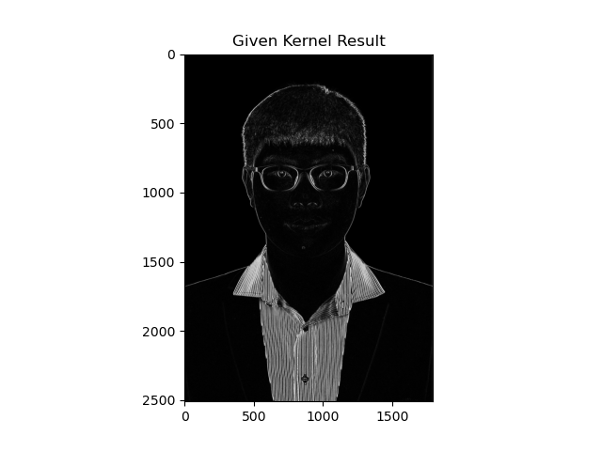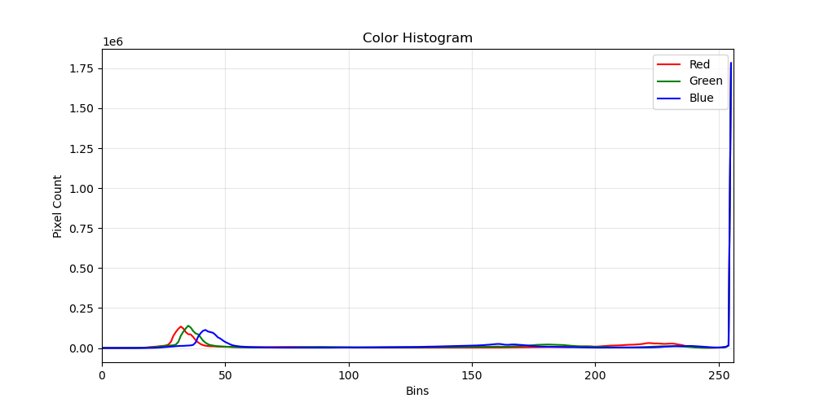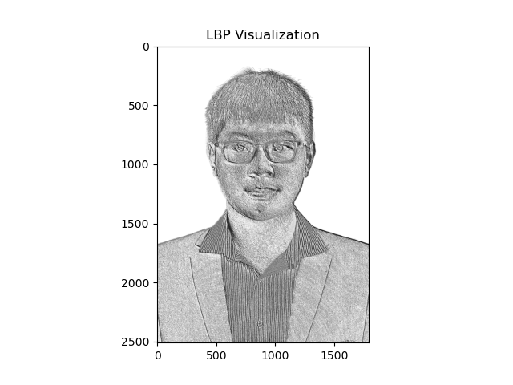

实验二：车道线检测

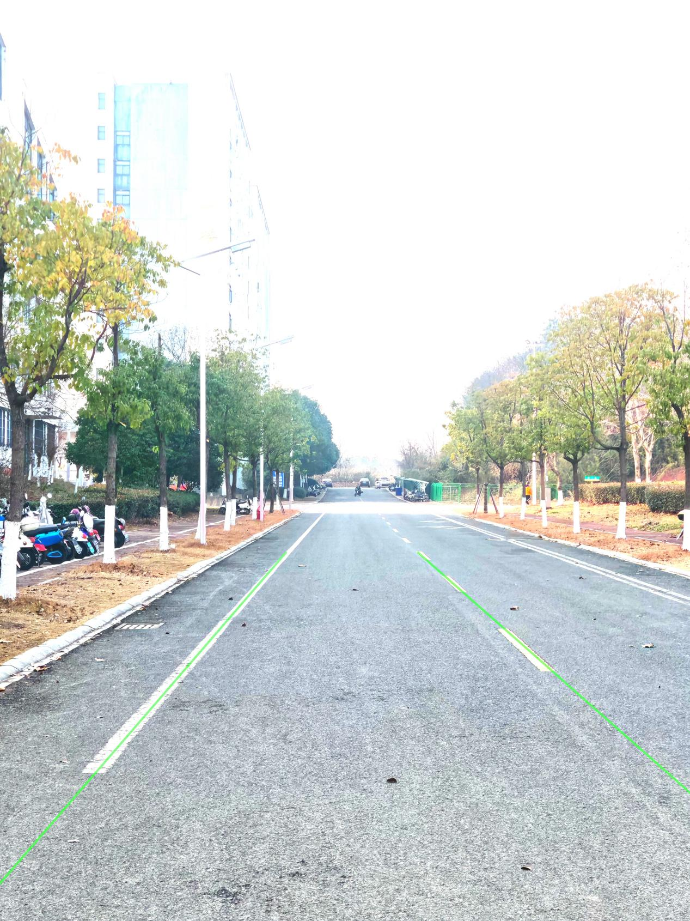

实验三：学号识别
环境配置过程：
在终端中创建一个shy环境，复制anaconda3的base环境
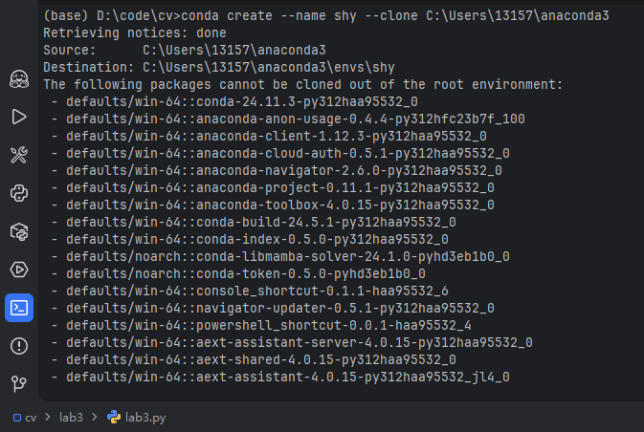
查看环境列表，然后激活shy环境，之后运行代码
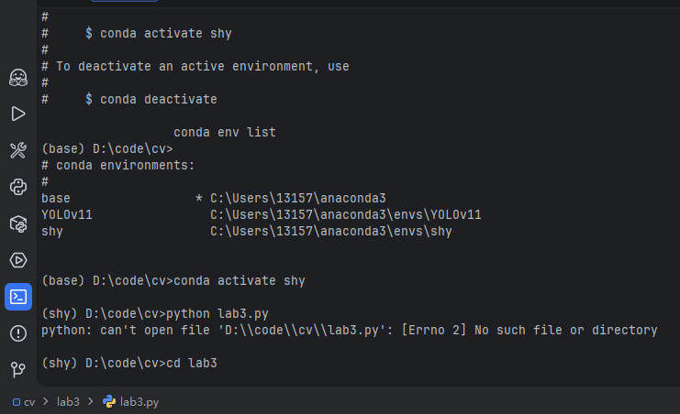
检测到本地有MNIST数据集，不再下载。开始训练。
一开始设计的只有3轮，但是把我学号的2023217603的7识别成了1，然后我改成训练10轮，成功识别。
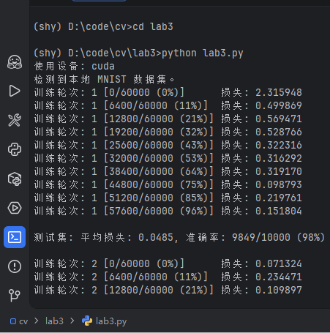
可以看到使用显卡（2000Ada）进行了训练
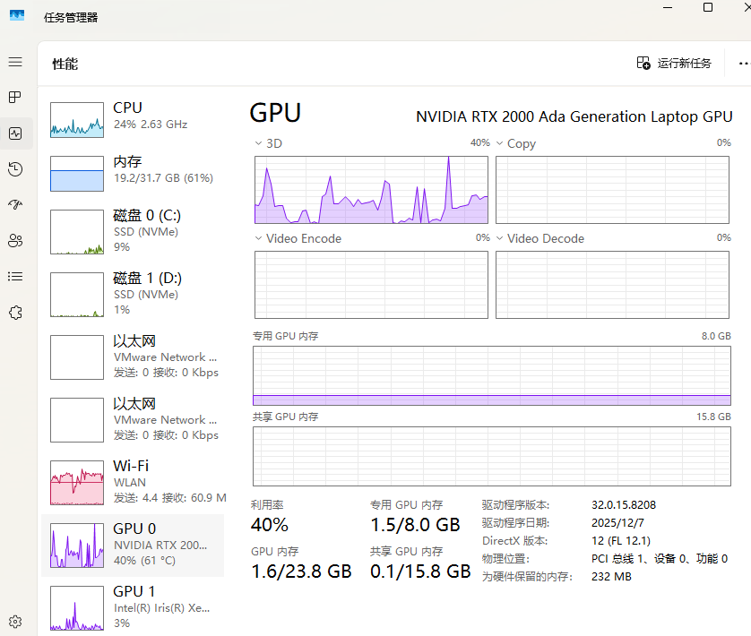
训练完成后保存模型，并且正确识别了我的手写学号。
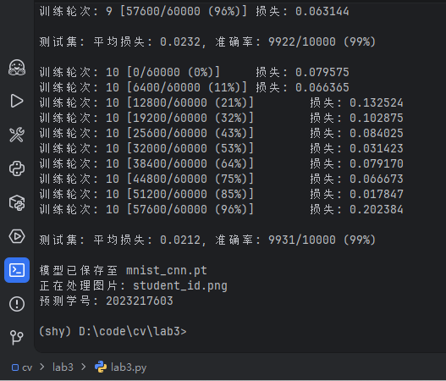

实验四：校园共享单车检测
配置环境方法和实验三一样。
检测结果如下：
